Tudorache Alexandru-Theodor

Grupa 342

Tema 5 TPAG

Pentru aceasta tema am ales sa creez o imagine cu 3 iteratii ale personajului Batman, puse una langa alta.

Cei trei actori (care l-au jucat pe Batman) pe care am ales sa-i pun in aceasta imagine sunt Christian Bale, Ben Affleck si Robert Pattinson.

Am pornit de la urmatoarele imagini:

1. Imaginea de fundal cu orasul New York (care va reprezenta orasul Gotham)

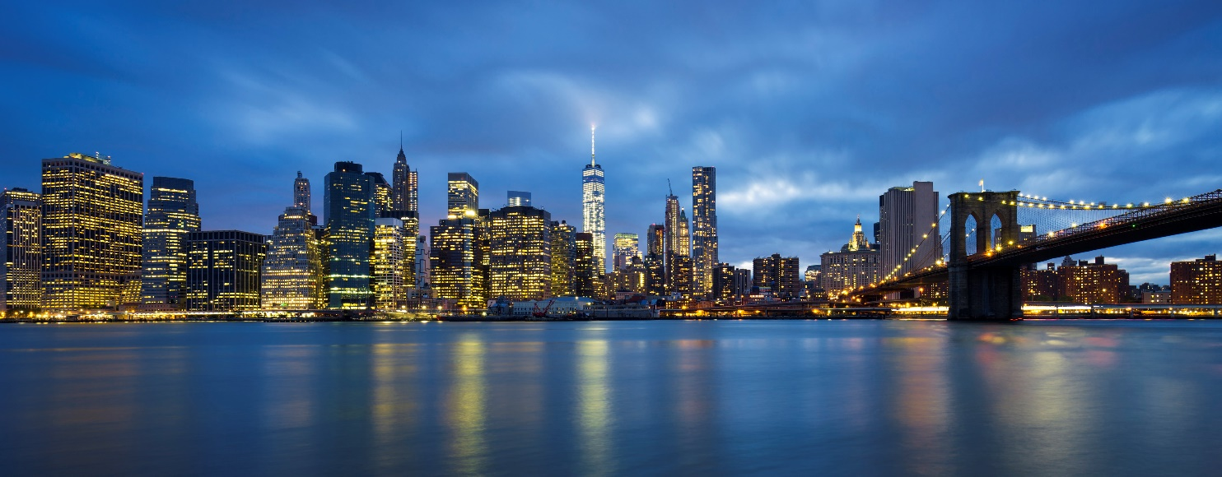

Acestei imagini i-am aplicat urmatoarele modificari:

* Pentru a intuneca imaginea am modificat expunerea:

*Colors -> Exposure -> Exposure -1.0*

* Pentru a oferi un ton si mai intunecat imaginii, am mai creat un nou layer pe care l-am desaturat si i-am modificat opacitatea la 70%:

*Duplicate layer -> Colors -> Desaturate; Opacity 70%*

* Pentru a intuneca si mai mult imaginea si a avea un contrast mai mare, am mai creat un nou layer caruia i-am modificat Blending Mode-ul la Linear Burn si i-am setat opacitatea la 63%:

*Duplicate layer -> Mode -> Linear burn; Opacity 63%*

* Pentru a putea aplica un filtru de blur acestei imagini, am unit toate aceste 3 layere in unul singur
* Pentru a crea un efect de camera blur, am mai creat un layer nou din care am sters portiunea de apa pentru ca aceasta sa nu fie blurata:

*Duplicate layer -> Filters -> Blur -> Lens blur 12*

1. Imaginea cu personajul Batman interepretat de Christian Bale

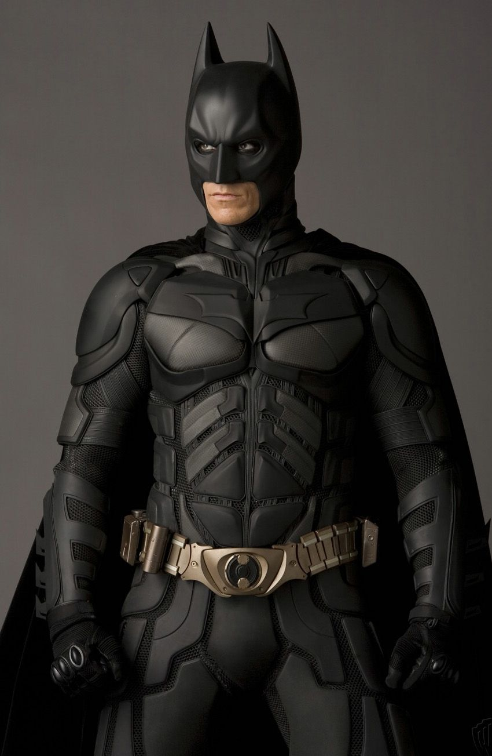

Acestei imagini i-am aplicat urmatoarele modificari:

* Pentru a intuneca imaginea am modificat Expunerea:

*Colors -> Exposure -> Exposure -1.0*

* Pentru a aduce imaginea in ton cu fundalul am modificat Hue-Saturation: *Colors -> Hue-Saturation -> Hue -12, Saturation -30*
* Pentru a contrabalansa lumina galbena din imagine, am modificat temperatura culorilor:

*Colors -> Color Temperature -> Original Temperature 9000*

1. Imaginea cu personajul Batman interepretat de Ben Affleck

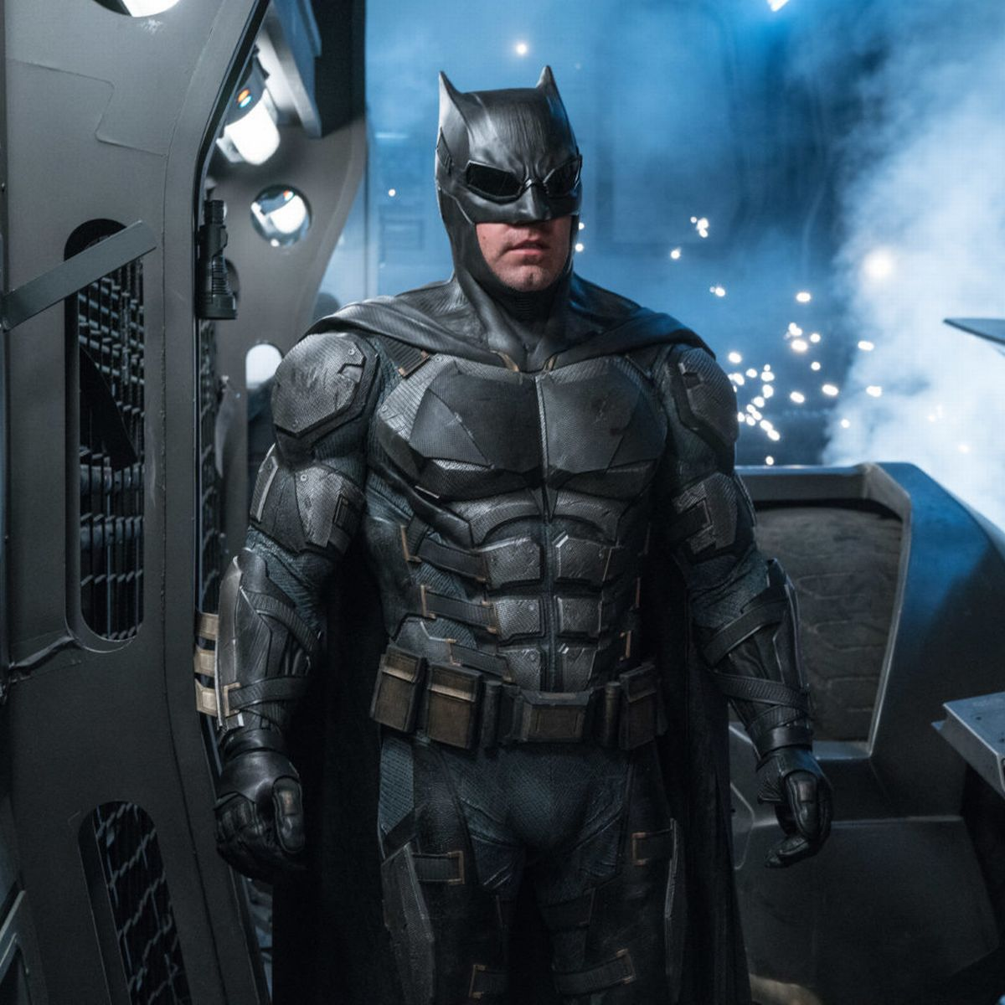

Acestei imagini i-am aplicat urmatoarele modificari:

* Pentru a intuneca imaginea am modificat Expunerea:

*Colors -> Exposure -> Exposure -1.0*

* Pentru a aduce imaginea in ton cu fundalul am modificat Hue-Saturation: *Colors -> Hue-Saturation -> Saturation -23.8*
* Pentru a intuneca si mai mult imaginea si a avea mai mult contrast am modificat luminozitatea si contrastul imaginii:

*Colors -> Brightness & Contrast -> Brightness -35, Contrast +1*

1. Imaginea cu personajul Batman interepretat de Robert Pattinson



* Pentru a lumina imaginea si a avea mai mult contrast am modificat luminozitatea si contrastul imaginii:

*Colors -> Brightness & Contrast -> Brightness +10, Contrast +3*

* Pentru a aduce imaginea in ton cu fundalul am modificat Hue-Saturation: *Colors -> Hue-Saturation -> Saturation -30.5*

Rezultatul final arata astfel:

